Праздник «Осень – прекрасная пора»
20.10.2015
3 октября 2015 года региональная благотворительная общественная организация в помощь семьям с детьми инвалидами «Чаша сердца» собрала в своих стенах детей и родителей на праздник «Осень – прекрасная пора». Дети и родители не только порадовались вкусным угошениям и общению друг с другом, но и получили подарки и увидели спекталь театра «Мастерская Олега Буданкова» «Царевна-лягушка», дети пообщались не только с актерами, но и с кукольными героями. И как признали все присутствующие: «Праздник удался на славу!». Выражаем благодарсть актерам театра «Мастерская Олега Буданкова» за безвозмездное участие в мероприятии.
Театр расположен по адресу: ул. Б. Серпуховская, д.44.

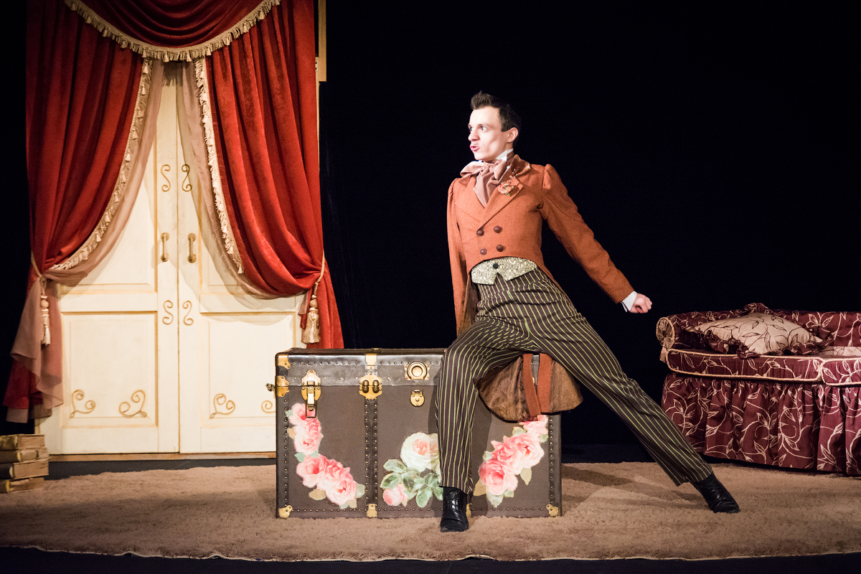

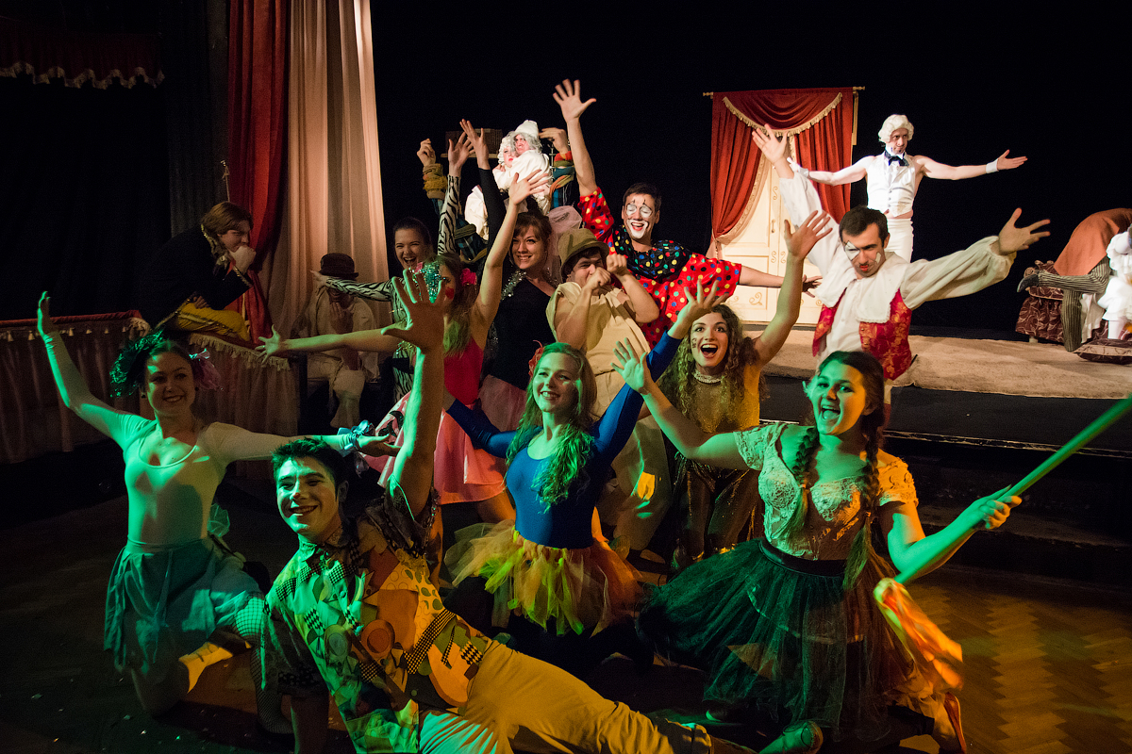

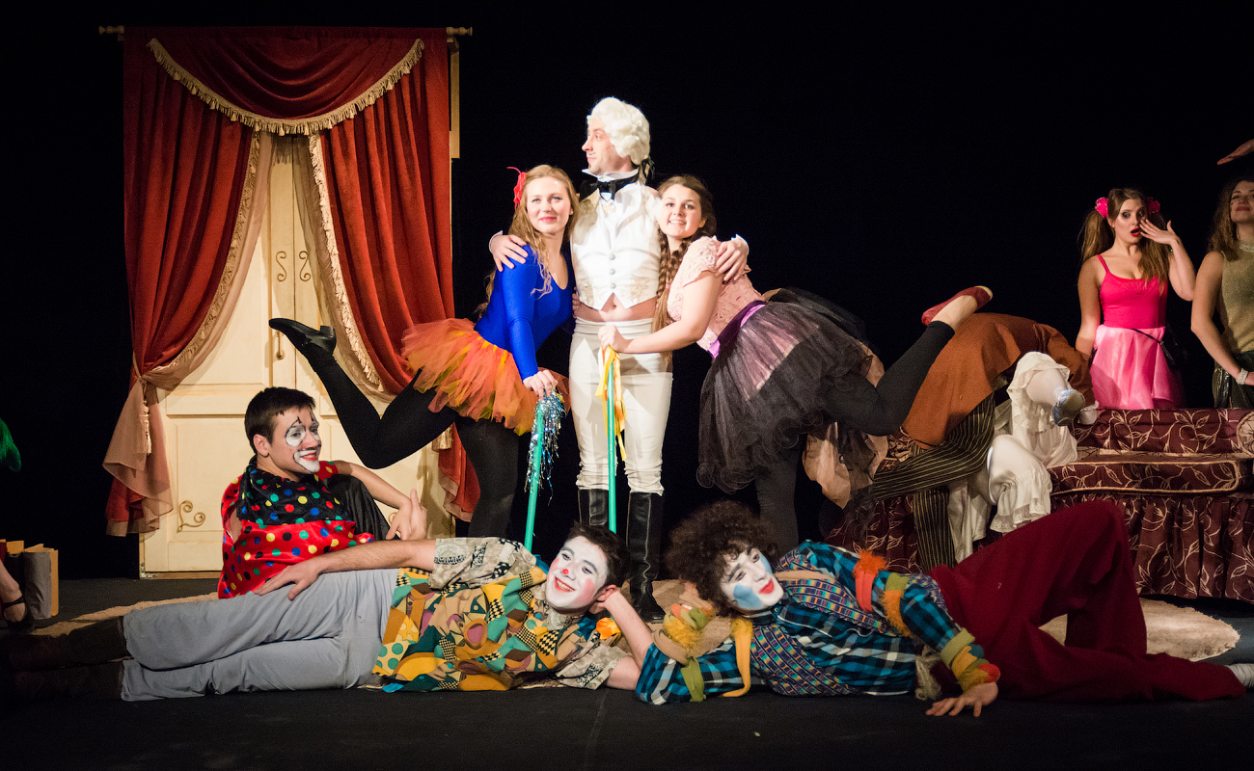

Адрес страницы: http://danilovsky.mos.ru/social-services/events/detail/2238766.html
Управа Даниловского района города Москвы

